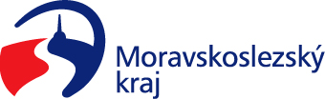
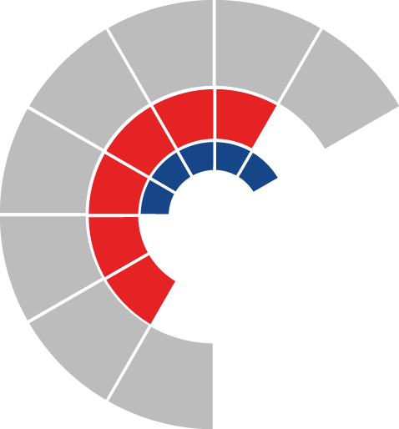

ZASTUPITELSTVO KRAJE
Usnesení

Číslo zasedání: 2
Datum konání: 17.12.2020

Materiál č.: 10/5
Název: Návrhy vzájemných převodů se statutárním městem Frýdek-Místek - nakládání s nemovitým majetkem kraje v odvětví kultury a odvětví zdravotnictví

Číslo usnesení: 2/81
Zastupitelstvo kraje

k usnesení rady kraje
č. 3/171 ze dne 30.11.2020

  - rozhodlo

- nabýt darem do vlastnictví kraje nemovité věci, a to:
část pozemku parc. č. 87 zastavěná plocha a nádvoří o výměře 116 m² a nově označenou jako pozemek parc. č. 87/3 zastavěná plocha a nádvoří,
část pozemku parc. č. 88 zahrada o výměře 28 m² a nově označenou jako pozemek parc. č. 88/2 zahrada,
obě části oddělené dle geometrického plánu č. 6502-100/2020 potvrzeného katastrálním úřadem dne 26.10.2020,
včetně všech součástí a příslušenství těchto nemovitých věcí,
vše v k. ú. Frýdek, obec Frýdek-Místek,
z vlastnictví statutárního města Frýdek-Místek, Radniční 1148, Frýdek-Místek, IČO 00296643, za podmínky, že kraj jako obdarovaný uhradí poplatek spojený s podáním návrhu na vklad vlastnického práva do katastru nemovitostí

- předat nemovité věci specifikované v bodě 2. písm. a) tohoto usnesení do hospodaření organizace Muzeum Beskyd Frýdek-Místek, příspěvková organizace, Hluboká 66, Frýdek-Místek, IČO 00095630, a to ke dni nabytí jejich vlastnictví krajem

